#ثانيا :دفتر الأستاذ العام :
- هو سجل تسجل في كل صفحة به العمليات الخاصة المتعلقة بحساب واحد مثل صفحة مستقلة للبنك أو صفحة للمباني وهكذا .
- الترحيل الى دفتر الاستاذ العام :
- يطلق على عملية نقل طرفي القيد من دفتر اليومية العامة الى دفتر الأستاذ العام مصطلح ” الترحيل ” ، ويتم وفقا لعدة خطوات هي :
#خطوات الترحيل :
1-يفتح حساب على شكل حرف ( T ) باسم كل حساب في دفتر اليومية وذلك في دفتر الاستاذ العام(بنك-رأس المال-سيارات وغيرها )
2-تسجل قيمة الطرف المدين من قيد اليومية فى الجانب الايمن (المدين) بدفتر الاستاذ ، ويكتب الى جانبه اسم الحساب من الطرف العكسي للقيد ( أي الطرف الدائن )
3- كذلك تسجل قيمة الطرف الدائن من قيد اليومية في الجانب الأيسر (الدائن) بدفتر الاستاذ ، ويكتب الى جانبه اسم الحساب من الطرف العكسي للقيد ( أي الطرف المدين )
4-يتم اثبات تاريخ العملية في دفتر الاستاذ
5-يتم اثبات عملية الترحيل في دفتر اليومية العامة .
#الترصيد في دفتر الاستاذ :
هي عملية استخراج نتيجة العمليات المالية التي اثرت على حساب معين ، وتتمثل خطوات الترصيد فيما يلى :
1-يجمع جانبي الحساب المدين والدائن ، ويحدد الجانب ذو المجموع الأكبر
2-يكتب المجموع الأكبر في خانة المجموع في جانبي الحساب
3-يستخرج الفرق بين الجانبين ( المدين والدائن ) والذى يمثل رصيد الحساب ( المتمم للمجموع الأصغر )
ويطلق على الفرق بين هذا المجموع والرصيد الأصغر أو الرقم المتمم مسمى ” رصيد مرحل ”
4-ينقل الرصيد المرحل للطرف العكسي للحساب ويسمى ”رصيد منقول ”
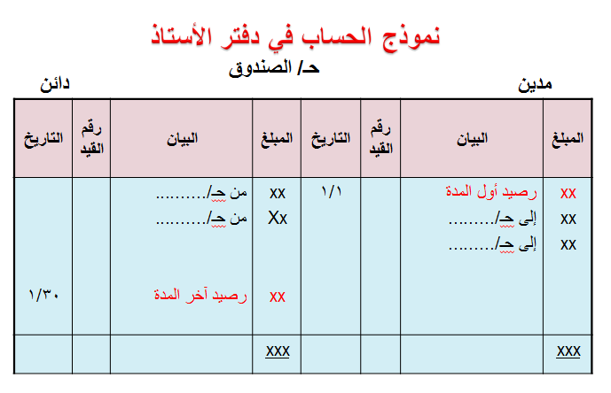
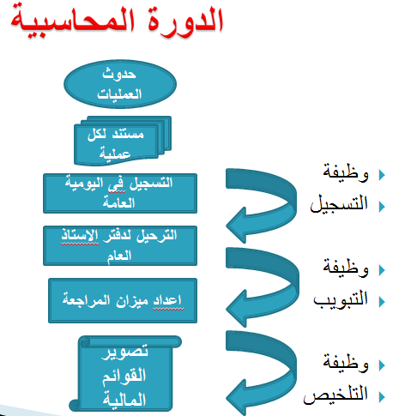

مثال (!):
- في 2/1 بدأت منشأة السلام للخدمات العقارية أعمالها بتخصيص مبلغ 360,000ريال كرأس مال أودع في البنك باسم المنشأة.
- في 2/2 تم شراء أراضي بمبلغ 282,000 ريال بشيك.
- في 2/5 تم شراء مبنى بمبلغ 72,000ريال، دفع منها 30,000ريال بشيك والباقي على الحساب.
- في 2/10 تم بيع جزء من الأراضي بسعر التكلفة وقدره 22,000ريال على الحساب.
- في 2/14 تم شراء معدات مكتبية بمبلغ 10,000ريال على الحساب.
- في 2/20 تم تحصيل مبلغ 3,000ريال بشيك من قيمة الأراضي المباعة في 10/2.
- في 2/29 تم تسديد 6,000ريال بشيك من المبلغ المتبقي من ثمن المبنى.
المطلوب: 1- إثبات العمليات السابقة في دفتر اليومية.
2- ترحيل القيود إلى الحسابات المختصة بدفتر الأستاذ وترصيد الحسابات.
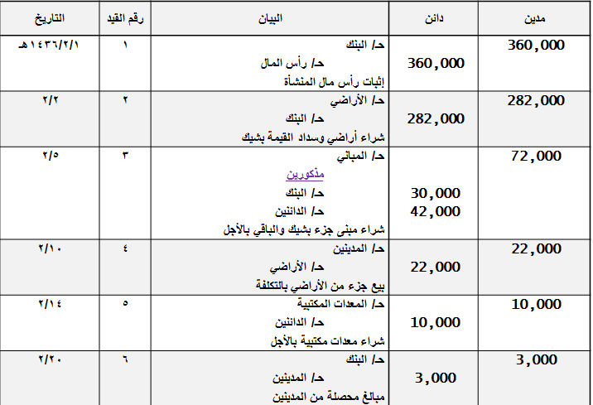

(2) الترحيل إلى الحسابات المختصة بدفتر الأستاذ وترصيد الحسابات :
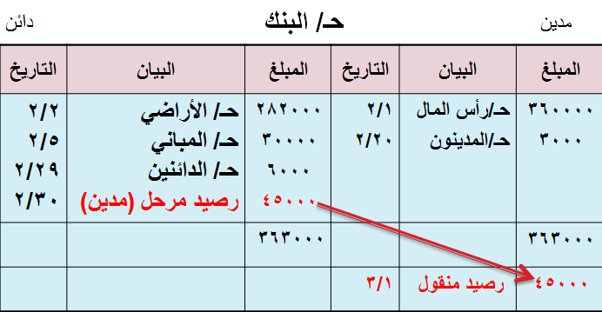
(2) الترحيل إلى الحسابات المختصة بدفتر الأستاذ وترصيد الحسابات
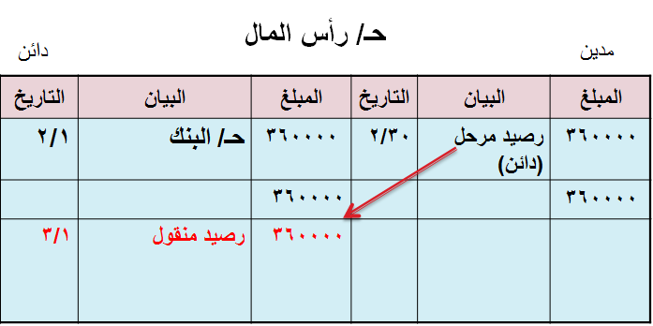
(2) الترحيل إلى الحسابات المختصة بدفتر الأستاذ وترصيد الحسابات
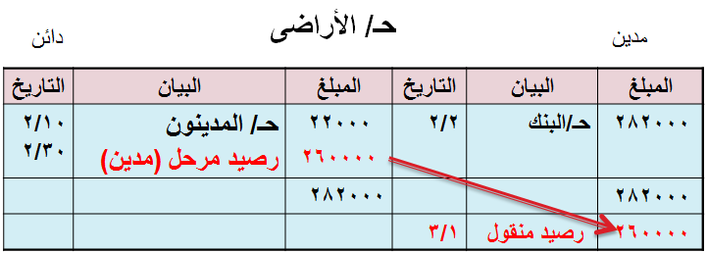
(2) الترحيل إلى الحسابات المختصة بدفتر الأستاذ وترصيد الحسابات
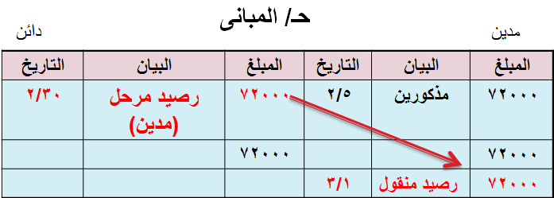
(2) الترحيل إلى الحسابات المختصة بدفتر الأستاذ وترصيد الحسابات
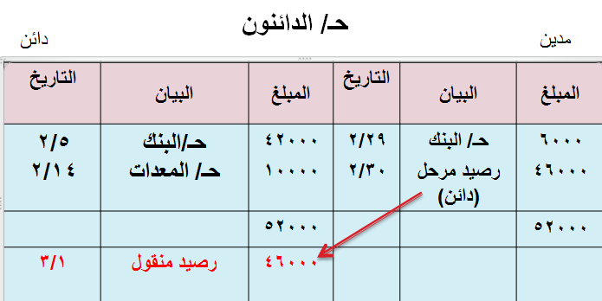
(2) الترحيل إلى الحسابات المختصة بدفتر الأستاذ وترصيد الحسابات
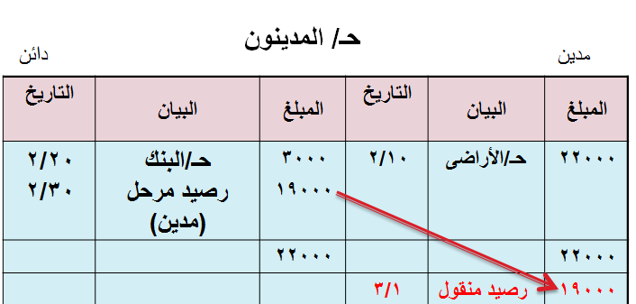
(2) الترحيل إلى الحسابات المختصة بدفتر الأستاذ وترصيد الحسابات
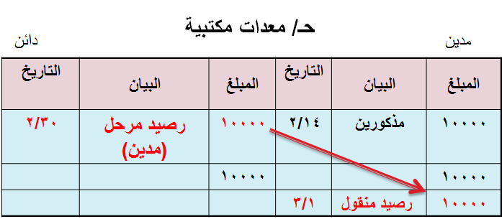

مثال (2):
- فيما يلي بعض العمليات التي تمت بشركة الهدى لأصلاح السيارات عن شهر نوفمبر 2015م :
- في 11/1 تم ايداع 600000 ريال فى حساب جارى بالبنك كرأس مال للشركة
- في 11/5 تم سحب 100000 ريال من الحساب الجاري بالبنك أودع بخزينة الشركة
- في 11/10 تم اصلاح سيارات للعملاء بمبلغ 40000 ريال ، سدد منها 30000 ريال بشيكات والباقى على الحساب
- في 11/15 تم شراء أثاث للشركة من مفروشات العبداللطيف بمبلغ 20000 ريال نقدا
- في 11/20 تم تحصيل المبلغ المستحق على العملاء بشيك
- في 11/30 سددت الشركة مصروفات أجور ورواتب عن الشهر بـ 8000 ريال نقدا
المطلوب :
(أ)اجراء قيود اليومية العامة فى دفاتر شركة الهدى عن شهر نوفمبر 2015م
(ب)ترحيل القيود السابقة الى حسابات الاستاذ العام المناسبة وترصيدها
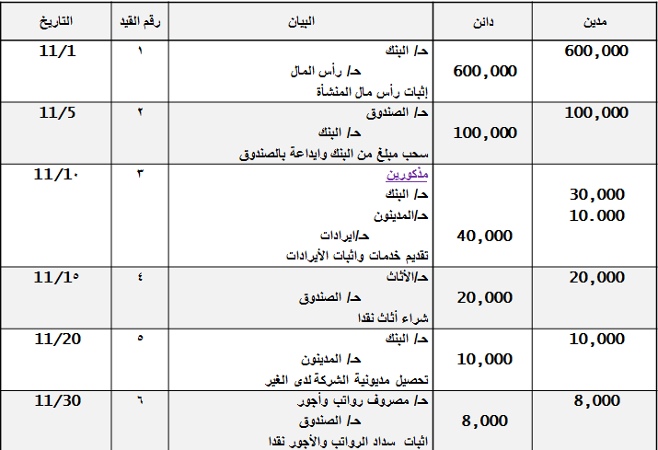
(2) الترحيل إلى الحسابات المختصة بدفتر الأستاذ وترصيد الحسابات
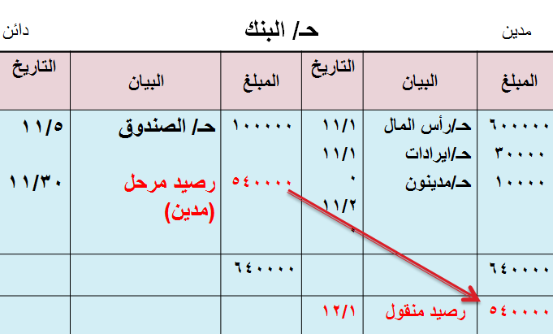
(2) الترحيل إلى الحسابات المختصة بدفتر الأستاذ وترصيد الحسابات
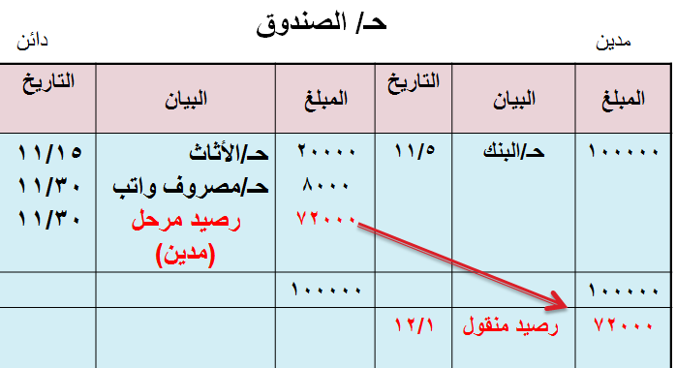
(2) الترحيل إلى الحسابات المختصة بدفتر الأستاذ وترصيد الحسابات
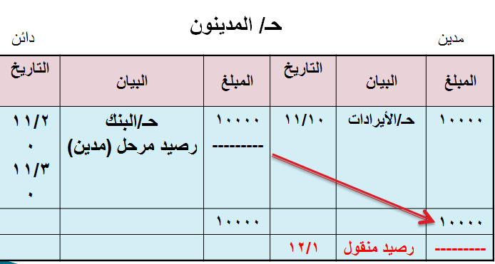
(2) الترحيل إلى الحسابات المختصة بدفتر الأستاذ وترصيد الحسابات
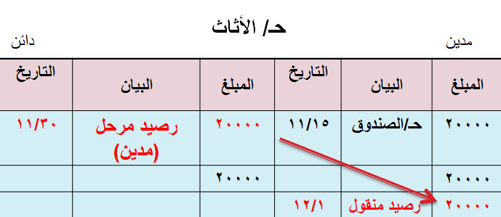
(2) الترحيل إلى الحسابات المختصة بدفتر الأستاذ وترصيد الحسابات
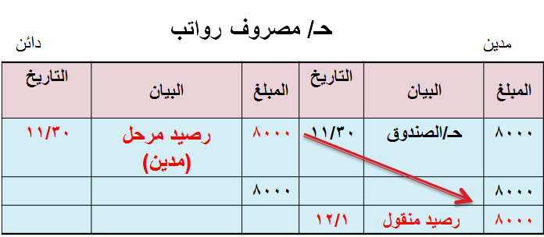
(2) الترحيل إلى الحسابات المختصة بدفتر الأستاذ وترصيد الحسابات
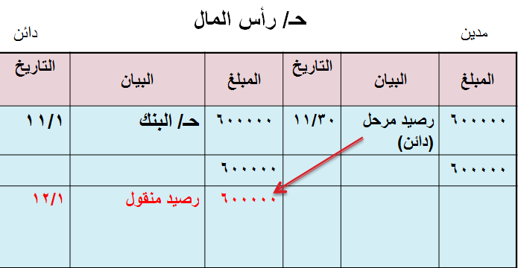
(2) الترحيل إلى الحسابات المختصة بدفتر الأستاذ وترصيد الحسابات
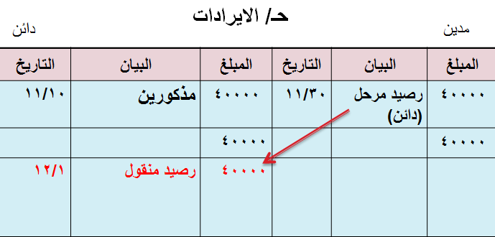

#إعداد ميزان المراجعة :
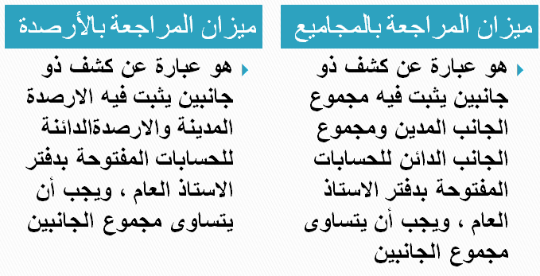
استخدامات ميزان المراجعة :
- 1-أن جميع العمليات المسجلة في الدفاتر تتساوى فيها الأطراف المدينة مع الأطراف الدائنة.
- 2-أن الرصيد المدين أو الدائن لكل حساب تم تحديده بطريقة صحيحة.
- أنه تم ادراج أرصدة الحسابات في ميزان المراجعة بطريقة سليمة.
- كقاعدة عامة يجب تساوى جانبي ميزان المراجعة ،وفى حالة عدم تساويهما فذلك يدل على وجود أخطاء محاسبية
أهم الأخطاء المحاسبية المؤثرة على توازن ميزان المراجعة :
- 1-اخطاء في تجميع ميزان المراجعة
- 2-أخطاء كتابية في نقل أرصدة الحسابات الى ميزان المراجعة
- 3-نقل ارصدة الحسابات او المجاميع الى الجانب الخطأ
- 4-السهو عن نقل ارصدة ا ومجاميع بعض الحسابات

